INDICAÇÃO Nº 4739/2018

Sugere ao Poder Executivo Municipal que proceda a roçagem e limpeza na rotatória que liga a SP 304 a Rua Floriano Peixoto e Rodovia Luís Ometto próximo a Escola Exitus. (Foto anexa).

Excelentíssimo Senhor Prefeito Municipal,

Nos termos do Art. 108 do Regimento Interno desta Casa de Leis, dirijo-me a Vossa Excelência para sugerir ao setor competente que proceda a roçagem e limpeza na rotatória que liga a SP 304 a Rua Floriano Peixoto e Rodovia Luís Ometto próximo a Escola Exitus.

Justificativa:

Fomos procurados por munícipes, solicitando essa providência, pois, segundo eles o mato está alto encobrindo a placa de sinalização, causando transtornos e riscos de acidentes, principalmente aos motoristas que não conhecem o local.

Plenário “Dr. Tancredo Neves”, em 18 de Outubro de 2018.

José Luís Fornasari

“Joi Fornasari”

- Vereador -

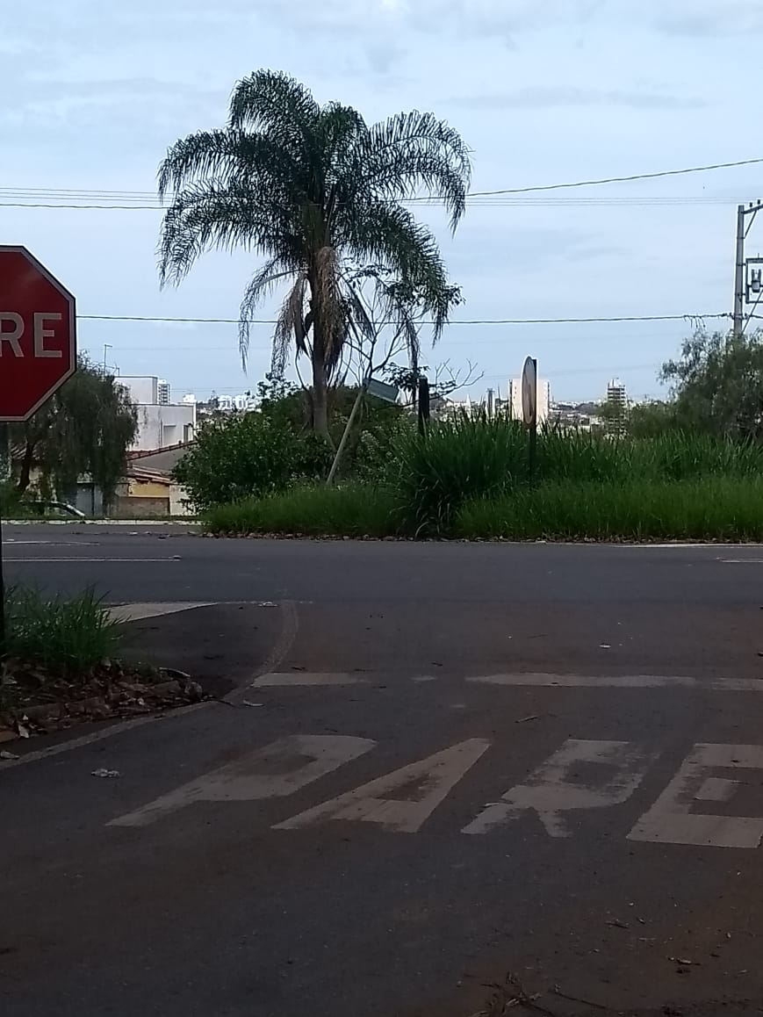

Sugere ao Poder Executivo Municipal que proceda a roçagem e limpeza na rotatória que liga a SP 304 a Rua Floriano Peixoto e Rodovia Luís Ometto próximo a Escola Exitus.

